CMS 매뉴얼
장치 추가하여 실시간 보기
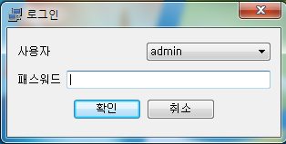
1. CMS를 실행하면 로그인창이 뜬다. 기본 패스워드는 1111이다.
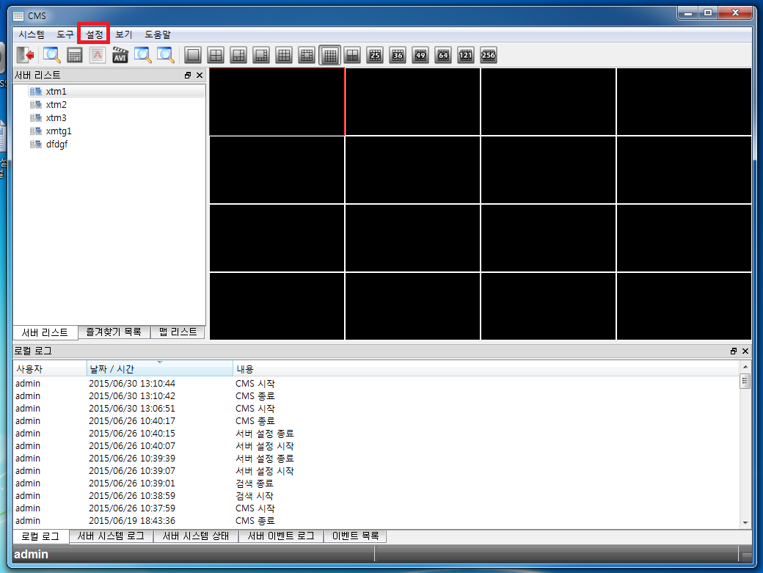
2. CMS가 실행되면 [설정>서버설정]으로 들어간다.
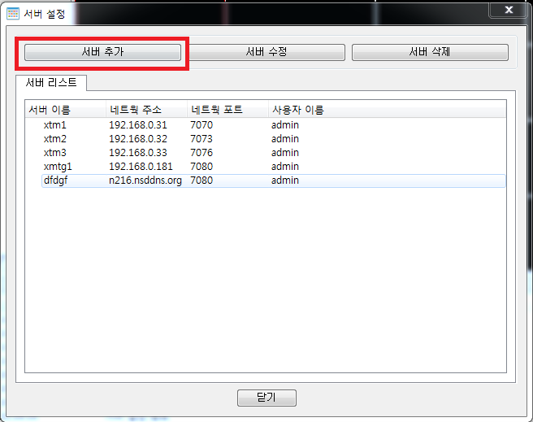
3. 이곳에서 서버의 정보를 수정하거나 삭제, 추가를 할 수 있다.
서버추가로 들어간다.

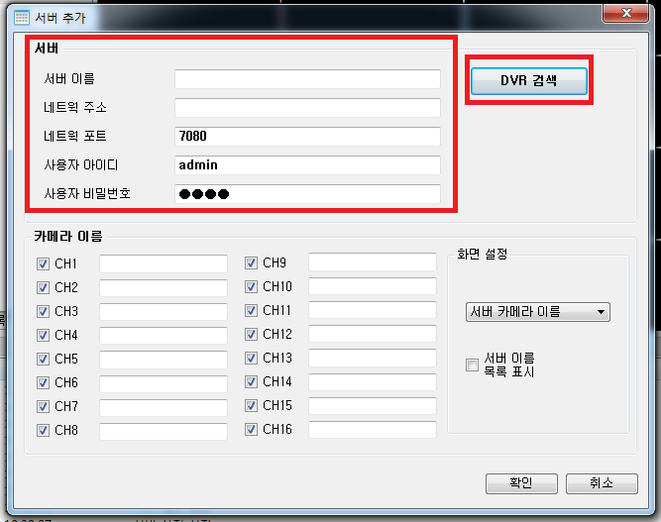
4. 직접 서버 정보란에 DVR의 정보를 입력하여 추가하거나 DVR검색을 눌러 자동으로 검색하여 추가하는 방법이 있다.

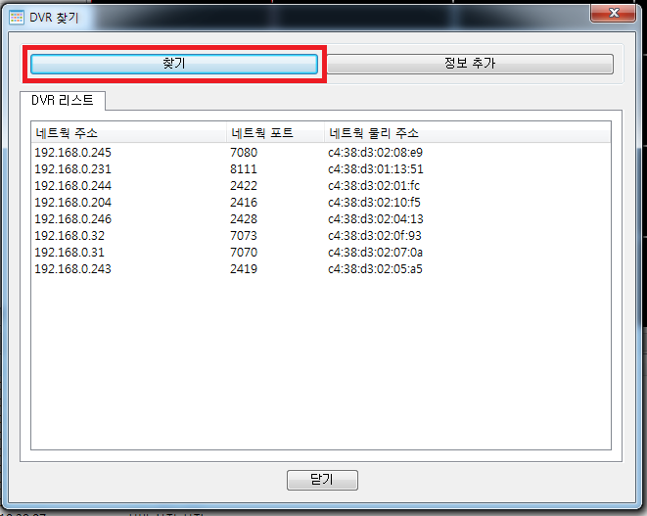
(DVR 검색을 누르면 이와 같은 화면이 나온다. 찾기를 누르면 같은 네트워크망에 연결되어있는 DVR기기를 찾아 표시한다. 원하는 기기를 선택하여 정보추가를 누르면 서버 정보란에 정보가 입력된다.)
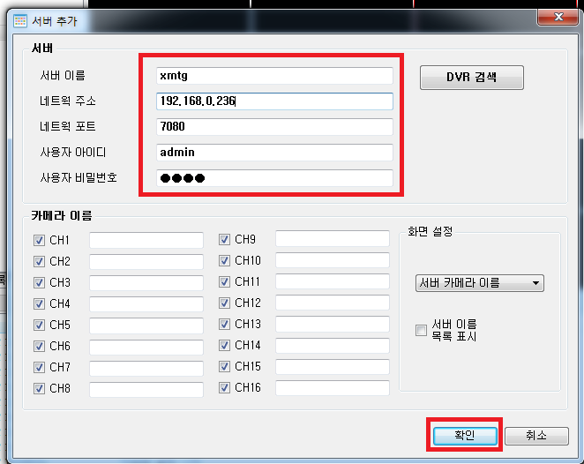
5. 서버이름에는 원하는 이름을 적고 네트웍 주소에 DVR기기의 IP주소나 도메인 주소(DDNS주소)를 적는다. 네트웍 포트는 DVR의 첫번째 TCP포트를 적는다.
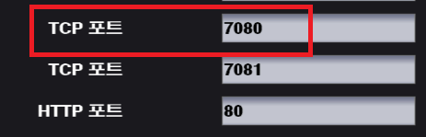
([설정>네트워크>일반] 에서 확인할 수 있음)
아이디와 비밀번호는 기본값이 admin/1111이다.
확인을 눌러 장치를 추가한다.

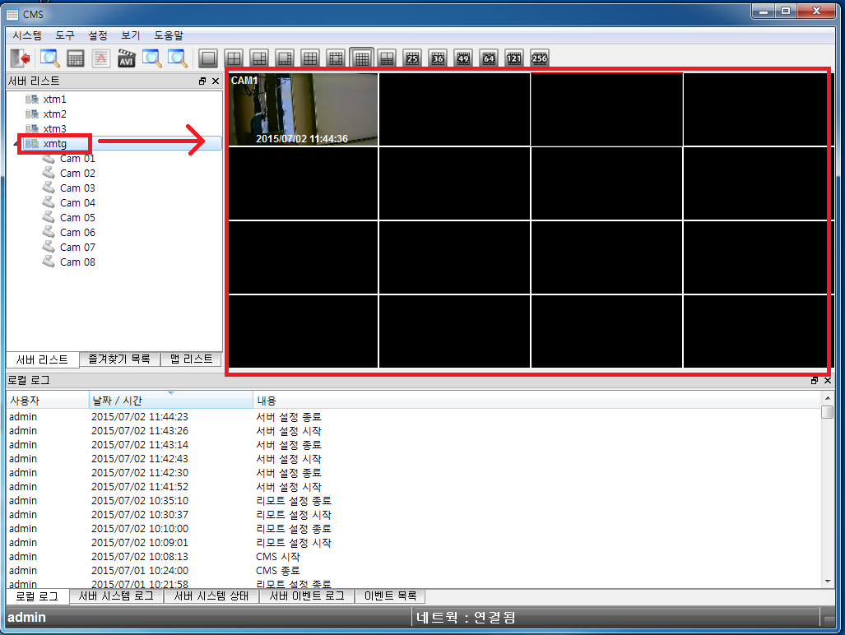
6. 서버 리스트에서 우클릭>연결을 누르면 실시간 보기를 할 수 있다.

검색으로 녹화된 영상 보기

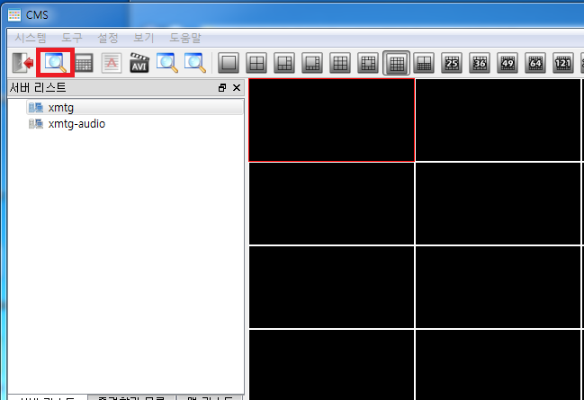
1. 검색을 눌러 재생창으로 들어간다.

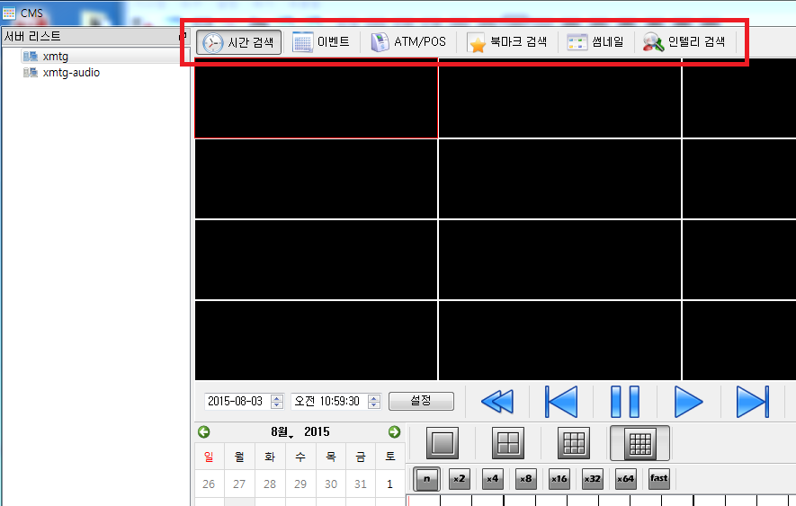
2. 여섯가지의 검색모드로 녹화된 영상을 재생할 수 있다. 원하는 기기를 우클릭하여 연결한 다음 모드를 선택해 영상을 재생한다.
시간 검색 – 영상이 녹화된 시간을 검색하여 재생
이벤트 – 이벤트가 발생한 녹화영상을 검색하여 재생
ATM/POS – ATM/POS사용으로 기록된 녹화영상을 재생
북마크 검색 – 북마크된 녹화영상을 검색하여 재생
썸네일 – 기록된 영상을 설정한 시간 단위로 나누어 검색, 썸네일로 표시
인텔리 검색 – 녹화된 영상을 모션감지로 검색하여 감지된 이벤트구간을 재생

시간 검색
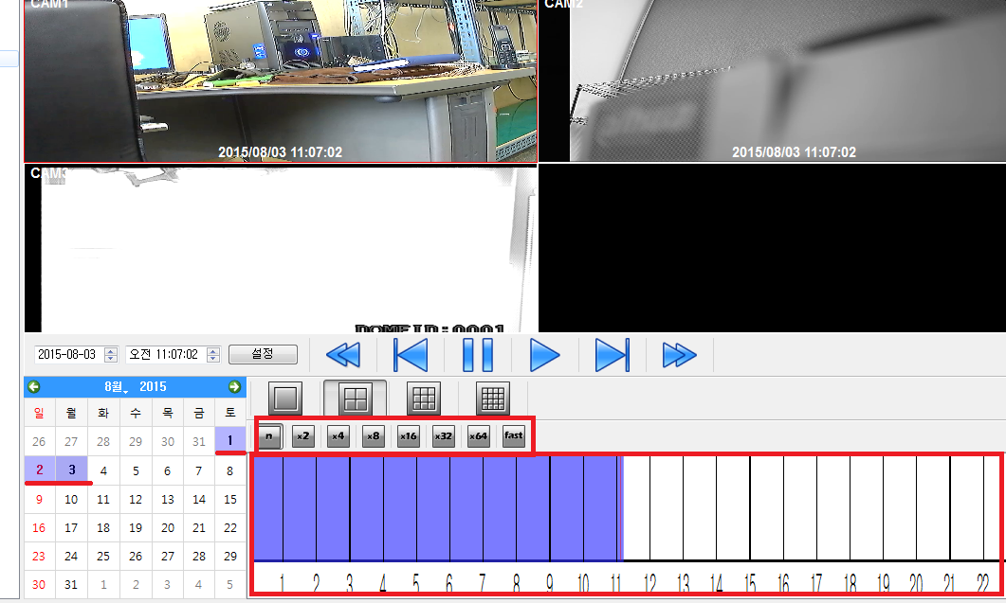
1. 시간 검색으로 들어가면 달력에 영상이 녹화된 날짜에 색이 칠해져 있다. 원하는 날짜를 선택한다.
2. 날짜를 선택하면 시간표시줄에 녹화된 시간이 표시된다. 원하는 시간을 클릭하면 자동으로 재생된다. ( 시간표시줄에 커서를 갖다 대고 마우스 휠을 조절하여 시간대를 확대, 축소 할 수 있다.)
3. 빨리감기와 되감기를 할 때는 원하는 배속을 누른 다음 빨리감기, 되감기 버튼을 눌러야 적용된다. 배속은 64배속까지 지원된다.

이벤트
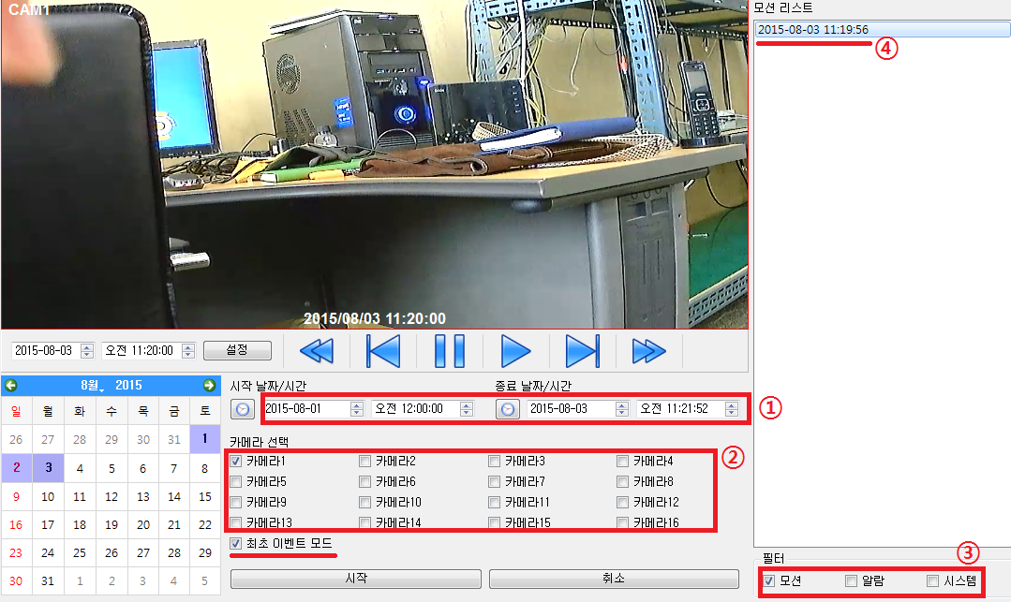
1. 원하는 날짜와 시간의 구간을 설정한다.
2. 영상을 검색할 카메라를 선택한다. 한 개의 카메라만 선택할 수 있다.
*최초 이벤트 모드를 선택하면 이벤트가 발생한 최초의 순간만 검색된다. 설정을 해제하면 이벤트가 발생하는 모든 순간이 검색된다.
3. 이벤트의 종류를 선택하고 시작을 누른다.
4. 이벤트가 검색되면 리스트에 날짜와 시간이 뜬다. 더블 클릭하여 재생할 수 있다.

북마크 검색
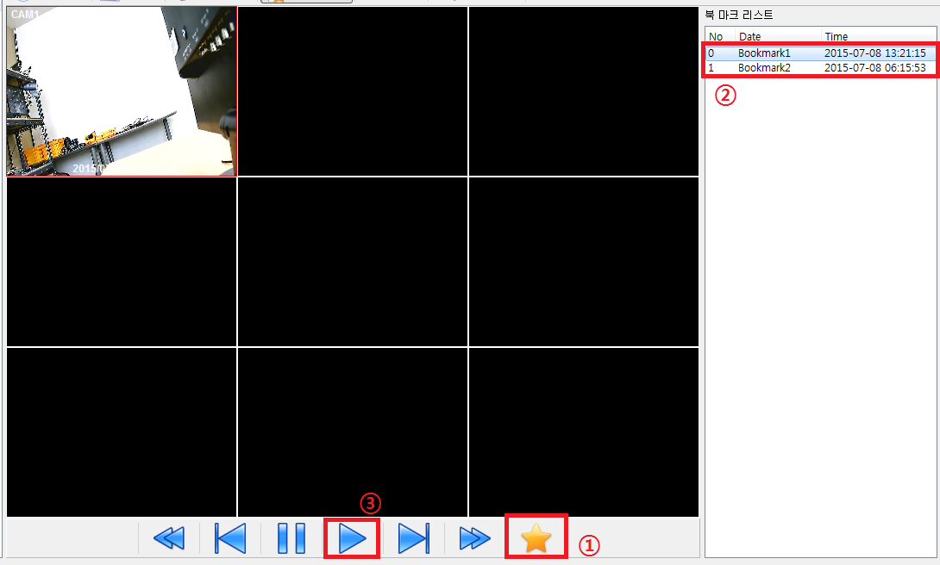
1. 별모양 아이콘을 눌러 북마크를 검색한다.
2. 북마크된 영상이 있다면 리스트에 뜬다.
3. 선택하여 재생버튼을 누르면 재생된다.
*북마크 설정 방법
1. DVR화면을 우클릭하여 재생으로 들어간다.
2. 최근검색 / 달력검색 / 이벤트 검색 중 원하는 검색을 선택하여 영상을 재생한다.
3. 커서를 하단으로 내리면 팝업 바가 뜬다. 화면 분할 설정 옆에 있는 별모양 아이콘(추가)을 누르면 현재 보고있는 영상이 북마크된다.
썸네일
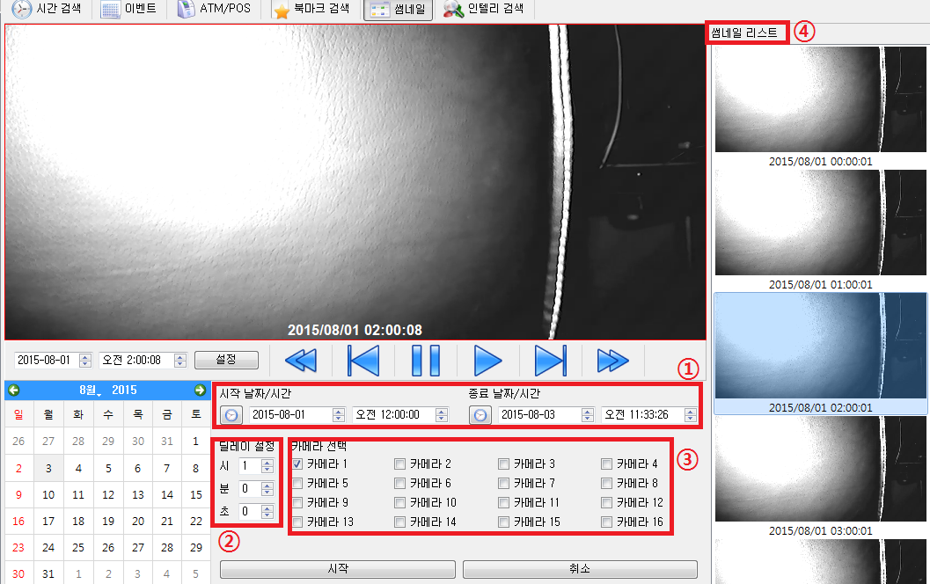
1. 검색할 날짜와 시간의 구간을 설정한다.
2. 원하는 딜레이 시간을 설정한다. 설정한 시간 단위로 녹화된 영상이 검색된다.
3. 카메라를 선택한다. 카메라는 하나만 선택할 수 있다.
4. 시작을 누르면 리스트에 딜레이 시간 별로 영상의 썸네일이 검색된다.

인텔리 검색
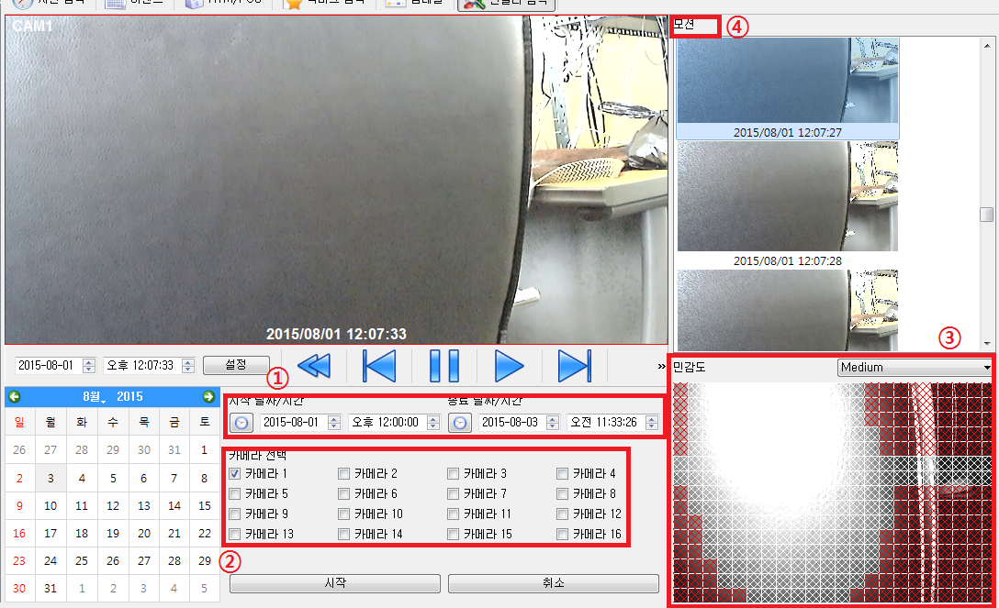
1. 원하는 날짜과 시간의 구간을 설정한다.
2. 카메라를 선택한다. 카메라는 한 개만 선택할 수 있다.
3. 민감도와 모션감지 구간을 설정한다. 민감도는 총 5단계로 나누어져 있다.
미리보기 화면을 드래그하면 화면에 빗금이 쳐지는데, 빗금이 쳐지는 부분은 모션을 감지하는 구간이다.
4. 설정을 마친 뒤 시작을 누르면 모션 리스트에 모션이 감지된 영상의 썸네일이 검색된다. 썸네일을 더블 클릭하면 재생할 수 있다.

